MEMPERINGATI HARI MALARIA SEDUNIA MAHASISWA UAD MELAKUKAN PENYULUHAN PENCEGAHAN MALARIA
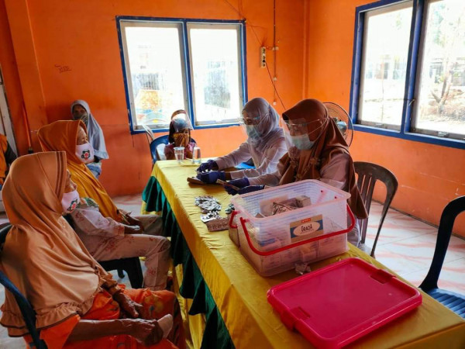
Sumber:https://www.google.com/search?sca_esv=f753c9bfe240238f&sxsrf=ACQVn09rl2yPpngptACMVdcVnLuPTc_QVw:1714062830913&q=penyuluhan+malaria&uds=AMwkrPvGoFJhUoBtMyxfiBSXEVkDFvM_UZHxJafIn6cTcCOhY_8ee8laHVHkeZxb0zt_6tBYPyKdbsuCDCoMWfD0FImtR_cV0huH6BF0sTTirUeI2j9cb9RfUD45M6QaW50XA6jVrCd0SBYw3UYw8owyRs3jvI-_suoDhgnuTsXgX3a9
CIREBON,22 April 2024- Hari malaria sedunia di peringati setiap tanggal 25 April. Dikutip dari situs Britanicca, hari malaria sedunia pertamakali diadakan pada tahun 2008.Hari ini merupakan sebuah peningkatan dari hari malaria Afrika, yaitu sebuah peistiwa yang sudah di peringati sejak tahun 2001 oleh pemerintahan Afrika.
Dalam memperingati hari malaria ini Mahasiswa Universitas Ahmad Dahlan Bersama dengan kepala dinas Kesehatan Kabupaten Cirebon, dr.Hj Neneng Hasanah, melalui kepala bidang penanggulangan penyakit, menjelaskan bahwasanya pada kamis (25/4/2024) di Kabupaten Cirebon melakukan penyuluhan kepada beberapa wilayah di Kabupaten Cirebon, intruksi penyuluhan ini dilakukan seiring dengan meningkatnya kasus malaria yang mencapai 48 kasus hanya pada di bulan April saja. Menurut keapala dinas Kesehatan Cirebon angka ini hamper lima kali lebih banyak daripada kasus yang ada pada bulan-bulan sebelum nya.
Dalam sebuah wawancara “intruksi ini menghimbau kepada Masyarakat untuk melaksanakan gotong royong, membersihkan tempat tempat yang berpotensi tinggi menjadi tempat berkembang biaknya nyamuk malaria seperti bekas kolam ikan, bak mandi, dan Semak rindang,” ucap dr.Hj Neneng Hasanah.
Dalam intruksi kegiatan penyuluhan ini selanjutnya memberi himbauan kepada Masyarakat bahwasannya bagi Masyarakat yang akan melakukan perjalanan jauh masuk atau pun keluar wilayah desa maupun kecamatan, kususnya bagi Masyarakat yang berprofesi sebagai petani disarankan agar melapor /konsultasi kepada aparat desa ataupun petugas Kesehatan setempat atau puskesmas guna dilakukan nya pemeriksaan malaria.

Pentingnya kesadaran bagi Masyarakat akan bahanyanya penyakit malaria, makadari itu diadakan nya penyuluhan ini berharap agar dapat lebih meningkatkan Tingkat kesadaran Masyarakat akan bahayanya penyebaran malaria di Cirebon, Bersama dengan kepala dinas Kesehatan Kabupaten Cirebon, dr.Hj Neneng Hasanah, Masyarakat di himbau untuk lebih peka terhadap kebersihan lingkungan dan agar memeriksakan diri ke petugas Kesehatan setempat/puskesmas.

Info kontak :
Nama : Aqilla Shihabbi Firmansyah
Tlp : 087813027757
Email : 2300029053@webmail.uad.ac.id

